Модельная карта заданий/практик,
по формированию ФГ обучающихся в системе общего образования

«ЖИВОЕ СЛОВО»
Предметная область | Русский язык
Вид функциональной грамотности | Креативное мышление
Автор  (ФИО полностью) | Постникова Людмила Владимировна
Место работы и должность | ГБОУ СОШ № 2 «ОЦ» с. Кинель-Черкассы, учитель русского языка и литературы
Рекомендации по включению ситуации в образовательный процесс | Предмет: русский язык  Класс: 6  Тема: «Употребление глагола в речи»  Предмет: литература  Класс: 6  Тема: «И.С. Тургенев. Рассказ «Бежин луг»
Рекомендуемое время выполнения | 10 минут
Описание ситуации/проблемы | Если бы речь была вселенной, то существительные – это её звёзды, планеты и камни. Но однажды во вселенной этой вспыхнула молния. Она заставила звёзды плясать, а камни – петь. Этой молнией был глагол.  Он – душа предложения. Глагол не знает покоя. Он – сама жизнь, вечное движение. Без него наш мир был бы лишь коллекцией безмолвных картин: «закат... поле... человек...». Но стоит произнести «горит», «колышется», «ждёт» - и картина оживает, наполняясь светом. Такова его магия. Он не просто называет – он творит. Он – само время, текущее сквозь наши уста: настоящее, которое есть; прошлое, которое было; будущее, которое наступит.  В нём – вся мощь, нежность и стремительность человеческой мысли. Он – начало всех начал. Прежде любого имени, любого предмета или понятия всегда было действие.
Задание 1
Контекст | Учебный
Область содержания | Интегрировать и интерпретировать информацию
Предметные знания, умения  (для решения задания  ученик должен знать…) | - 1. Что такое «глагол».  - 2. Морфологические признаки глагола.  - 3. Как изменяется глагол.
Познавательная деятельность  (в ходе решения ситуации ученик научится…) | - 1. Использовать информацию несплошных текстов.  - 2. Создавать текст, используя схему.
Уровень функциональной грамотности | Средний (3)
Текст задания | 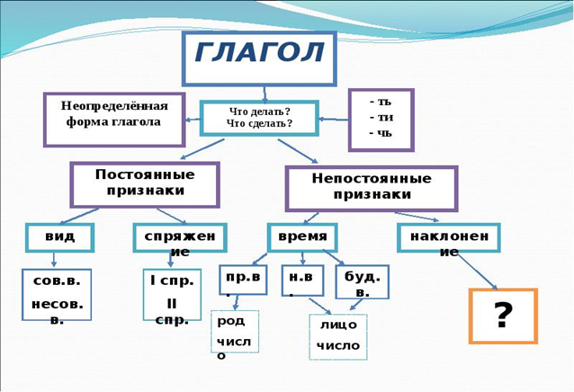  «Используя данную схему, составьте и запишите небольшой текст (5-7 предложений) от лица одного из морфологических признаков глагола»
Поле для записи  ответа (решения) | Ответ:_______________________________________________________________________________________________________________________________________________________________________________________________________________________________________________________________________________________________________________________________________________________________________________________________________________________________
Критерии оценивания | Ответ принимается полностью, если обучающийся использовал верно информацию из несплошного текста, составил текст (5-7 предложений) и указал правильную характеристику морфологического признака глагола.  Ответ принимается частично, если обучающийся использовал верно информацию из несплошного текста, составил текст (3-5 предложений) и указал правильную характеристику морфологического признака глагола ИЛИ обучающийся использовал верно информацию из несплошного текста, составил текст (5-7 предложений) и допустил неточности/ошибки в описании характеристики морфологического признака глагола.  Ответ не принимается, если обучающийся не использовал информацию схемы или задание не выполнено совсем.
Задание 2
Контекст | Учебный
Область содержания | Письменное самовыражение
Предметные знания,  умения  (для решения задания ученик должен знать…) | - 1. Верное написание глаголов.  - 2. Некоторые особенности употребления глаголов в своей речи.
Познавательная деятельность  (в ходе решения ситуации ученик научится…) | - 1. Творчески мыслить.  - 2. Правильно употреблять глаголы в своей речи.  - 3. Определять роль используемых в речи глаголов.
Уровень функциональной грамотности | Выше среднего (4)
Текст задания | Рассказ Л. Чесноковой «Один день»  Светает. Звонит, просыпаюсь, не встаю, натягиваю, сплю…Будит, сердится:» Опоздаешь!» Встаю, одеваюсь, умываюсь, проглатываю, запиваю, хватаю, бегу…Жду, жду- не идёт. Бегу, бегу, бегу…Опаздываю. Звенит. Опоздал. Вхожу. Смотрят, записывают, пробираюсь, сажусь, достаю, открываю. Вызывают. Иду, стою, молчу - не знаю; знал - забыл. Получил, пошёл, сел. Звенит! Бегу, кричат, толкаются. Купил, откусил, дал откусить, проглотил. Звенит! Бежим, рассаживаемся, достаём, раскладываем. Сосредотачиваемся, решаю, не могу решить, сижу, оглядываюсь, заглядываю: «Дай списать!» Списываю, ошибаюсь, перечёркиваю. Не успел решить, не успел списать. Звенит! Подписываю, сдаю. Кончились! Бежим, машем, кричим.  Прибежал. Открыл, достал, подогрел, поел. Включил, сел, смотрю. Достал, прочитал, решил, начал писать… Кричат, бегают… «Забил!.. Промазал!..» Бросаю писать. Бегу, кричу, забиваю… Упал, зацепился, порвал…Идут, кончили работать, зовут…Вспоминаю - вспомнил, не написал, не вспомнил. Смотрит, говорит, спрашивает, кричит. Молчу, соплю, не отвечаю. Ем, пою, моюсь, иду спать, завёртываюсь, натягиваю, засыпаю…  «Придумайте и запишите небольшой текст (6-7 предложений), состоящий только из одних глаголов. В основе вашего текста обязательно должен лежать какой-либо сюжет».
Поле для записи  ответа (решения) | Ответ:
Критерии оценивания | Ответ принимается полностью, если обучающийся составил связный текст из 6-7 предложений, употребив только глаголы. В основе текста лежит сюжет. Отсутствуют орфографические и грамматические ошибки.  Ответ принимается частично, если обучающийся составил связный текст из 5 предложений, употребив только глаголы. В основе текста лежит сюжет. Отсутствуют орфографические и грамматические ошибки ИЛИ обучающийся составил связный текст из 6-7 предложений, употребив только глаголы. В основе текста лежит сюжет. Присутствуют орфографические и грамматические ошибки (не более двух ошибок каждого вида).  Ответ не принимается, если задание не выполнено или обучающийся составил текст менее, чем из 5 предложений, или обучающийся употребил в своем тексте другие части речи, или допустил орфографические и грамматические ошибки (более трех ошибок каждого вида).

